PEMBELAJARAN JARAK JAUH
Menindaklanjuti surat edaran rector tentang pembelajaran daring. Langkah yang diambil oleh UPN “Veteran” Yogyakarta sebagai upaya untuk memberikan perlindungan keselamatan dan kesehatan sivitas akademiknya setelah perubahan status global virus corona menjadi pandemic maka pembelajaran dapat dilakukan dengan berbagai cara disesuaikan dengan kondisi dan situasi yang berkembang dapat dilakukan dengan :

- LEARNING UPNYK.AC.ID
Dapat mengunduh file panduan e learning pada :
Link LP3M UPN “Veteran” Yogyakarta :
Link Website UPN “Veteran” Yogyakarta :

- GOOGLE CLASSROOM
(Petunjuk : https://support.google.com/edu/classroom/answer/6072460?co=GENIE.Platform%3DDesktop&hl=id)
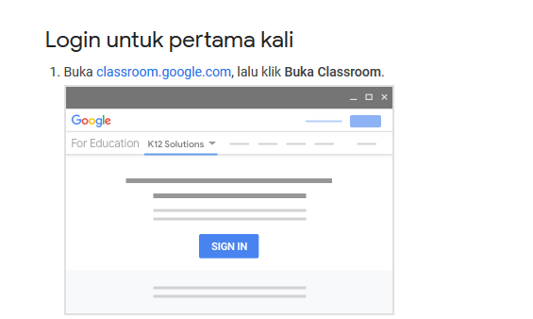
- Login pertama kali. Buka classroom.upnyk.ac.id, lalu klik Buka Classroom.

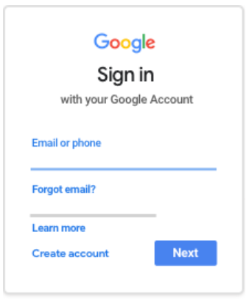
- Masukkan nama pengguna Anda, lalu klik Berikutnya (Tombol Next).

- Masukkan sandi Anda, lalu klik Berikutnya (Tombol Next).
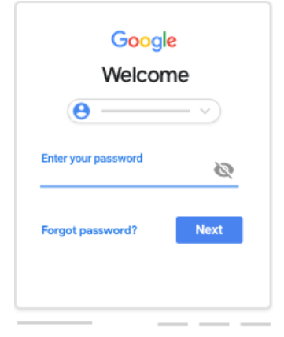
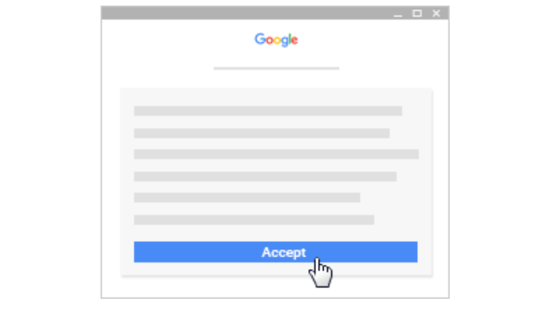
- Jika ada pesan selamat datang, baca pesan tersebut, lalu klik Terima (Accept).

- Jika Anda menggunakan akun G Suite untuk Pendidikan, klik Saya Seorang Siswa atau Saya Seorang Pengajar. Catatan: Pengguna dengan Akun Google pribadi tidak akan melihat opsi ini.
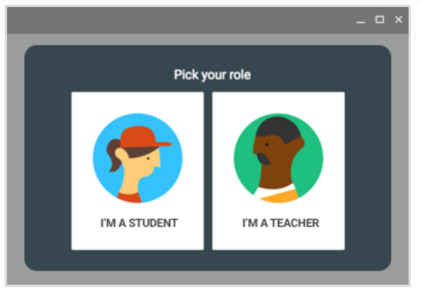

- Mulai
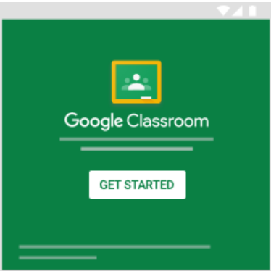
Siap untuk mulai menggunakan Classroom?
- Pengajar—Lihat Membuat kelas.
Komputer (https://support.google.com/edu/classroom/answer/6020273)
Sebagai pengajar, salah satu hal pertama yang dilakukan di Classroom adalah membuat kelas untuk setiap kelas yang Anda ajar. Di kelas, Anda dapat memberikan tugas dan memposting pengumuman kepada mahasiswa.

Membuat kelas
- Buka classroom.google.com.
- Di halaman Kelas, klik Tambahkan Buat kelas.
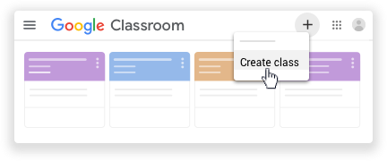
- Masukkan nama kelas.
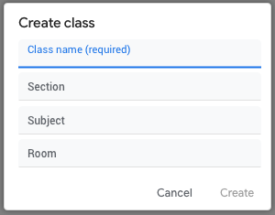
- (Opsional) Untuk memasukkan deskripsi singkat, tingkat kelas, atau jadwal kelas, klik Bagian dan masukkan detailnya.
- (Opsional) Untuk menambahkan mata pelajaran, klik Mata Pelajaran, lalu masukkan nama atau klik salah satu nama dari daftar yang muncul ketika memasukkan teks.
- (Opsional) Untuk memasukkan lokasi kelas, klik Ruangan dan masukkan detailnya.
- Klik Buat.
Langkah berikutnya: Saat Anda membuat kelas, Classroom akan membuat kode kelas secara otomatis. Gunakan kode ini untuk mengundang siswa ke kelas. Anda dapat melihat kode kelas setiap saat di halaman Forum.

Jika mengalami masalah saat login
Pesan error | Definisi | Yang dapat Anda lakukan
Administrator Anda belum mengaktifkan Classroom. | Administrator belum mengaktifkan Classroom untuk akun Anda. | Hubungi administrator IT Anda.  (UPT TIK UPN “Veteran” Yogyakarta)
Layanan ini telah dinonaktifkan oleh admin Anda. | Classroom tidak diaktifkan untuk akun Anda. | Hubungi administrator IT Anda.
Anda tidak dapat menggunakan Classroom dengan akun ini. | Anda login ke Classroom dengan akun yang salah. | Logout dan login lagi.  Pada aplikasi seluler, Anda akan diminta untuk menambahkan akun lain. Login menggunakan akun lain.
- EMAIL
Tugas dapat dikirimkan melalui email.
- Whatsapp
Tugas dapat dikirimkan melalui email.

